

ZÁKLADNÍ ŠKOLA SLOVAN, KROMĚŘÍŽ, PŘÍSPĚVKOVÁ ORGANIZACE
ZEYEROVA 3354, 767 01 KROMĚŘÍŽ

projekt v rámci vzdělávacího programu
VZDĚLÁNÍ PRO KONKURENCESCHOPNOST

ŠABLONA ČÍSLO: III/2
NÁZEV: INOVACE A ZKVALITNĚNÍ VÝUKY PROSTŘEDNICTVÍM ICT

PŘEDMĚT: PŘÍRODOPIS
ROČNÍK: VII.
TÉMA: PTÁCI
AUTOR: MGR. ROMANA HOLUBOVÁ
DATUM VYTVOŘENÍ: 29. 9. 2012

VY_32_INOVACE_47_RH

Anotace

Učební materiál je vytvořen k učivu 7. ročníku Ptáci.

Druh učebního materiálu
laboratorní práce (protokol ke kopírování včetně zpracovaného protokolu)

V rámci laboratorní práce žáci
- pozorují ptačí vejce
- dokážou obsah vápníku ve skořápce
- dokážou formulovat to, co v rámci laboratorní práce dělali, co pozorovali

Speciální vzdělávací potřeby
psací potřeby
syrové slepičí vejce
ocet, vata, kapátko
lupa, pinzeta, skleněná miska, hadřík

Délka aktivity
jedna vyučovací hodina

Zkušenosti z pilotáže
žák umí pojmenovat jednotlivé části ptačího vejce
žák získal znalosti o složení skořápky

žáky zaujal praktický důkaz vápníku ve skořápce

LABORATORNÍ PRÁCE Č.

Jméno: Datum:
Třída: Hodnocení:

Téma: PTÁCI

Úkol: Rozbor slepičího vejce.

Pomůcky: lupa, pinzeta, vata, syrové slepičí vejce, ocet, kapátko, skleněná miska, hadřík

Postup: 1. Nakresli tvar vejce.
užší část (ostrý pól)

širší část (tupý pól)

2. a) Pozoruj povrch skořápky lupou. Doplň text:

Skořápka je …………………………………, propouští …………………………………… .

b) Kápni trochu octu na skořápku. Co pozoruješ? ……………………………………………

Skořápka ptačího vejce obsahuje (stejně jako vápenec) vápník.

c) Naklepni skořápku, odeber 1x2 cm skořápky a pozoruj 2 papírové blány.

3. Nakresli a popiš vnitřní stavbu vejce.

Závěr:

LABORATORNÍ PRÁCE Č.

Jméno: Datum:
Třída: Hodnocení:

Téma: PTÁCI

Úkol: Rozbor slepičího vejce.

Pomůcky: lupa, pinzeta, vata, syrové slepičí vejce, ocet, kapátko, skleněná miska, hadřík


Postup: 1. Nakresli tvar vejce.
užší část (ostrý pól)

širší část (tupý pól)

2. a) Pozoruj povrch skořápky lupou. Doplň text:

Skořápka je pórovitá, propouští vzduch.

b) Kápni trochu octu na skořápku. Co pozoruješ? šumění

Skořápka ptačího vejce obsahuje (stejně jako vápenec) vápník.

c) Naklepni skořápku, odeber 1x2 cm skořápky a pozoruj 2 papírové blány.

3. Nakresli a popiš vnitřní stavbu vejce.

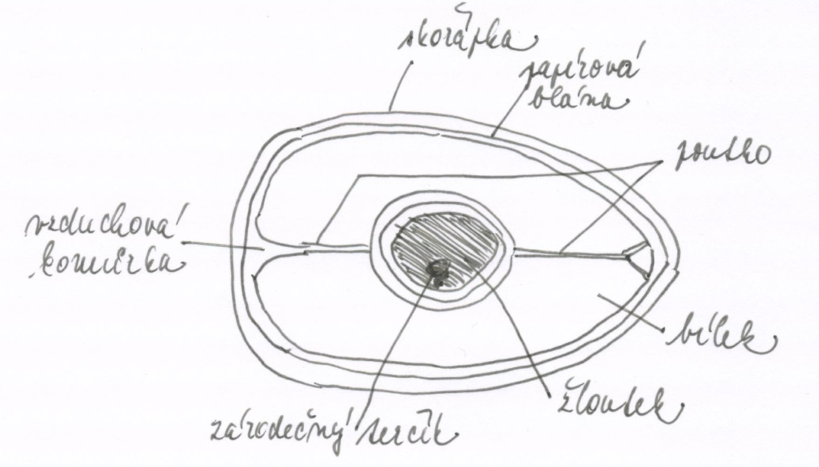

Závěr: Pozoroval (-a) jsem vnější a vnitřní stavbu slepičího vejce, pórovitou skořápku
a dokázal (-a) jsem, že skořápka obsahuje vápník.

Citace

- vlastní tvorba

